Rapport d’audit d’accessibilité OCARA

Site : MEYLAN FTR&D Date : jeudi 22 mai 2014

|  |  |
| --- | --- |
| NOIM : 389409  Nombre de points contrôlés  Site : MEYLAN FTR&D -  Nom de l’audit : test audit assiste 3 obj et commentaires tres panaches  Type d’audit : audit de parcours  Mode d’audit : Audit en fin de parcours / Guidé  Auditeur : Testeur Ocara 01  Date : jeudi 22 mai 2014 |  |

**Dessin du parcours : 3 éléments audités**

|  |  |  |  |  |  |  |  |  |  |  |  |  |  |
| --- | --- | --- | --- | --- | --- | --- | --- | --- | --- | --- | --- | --- | --- |
|  |  |  |  |  |  |  |  |  |  |  |  |  |  |
| Obj1.png |  | Obj1.png |  | Obj1.png |  |

# Listes des Anomalies, Doutes et Remarques relevées

## Liste des anomalies du parcours

|  |  |  |
| --- | --- | --- |
| Elément | Point non respecté | Fiche résultat |
| porte battante | Porte de type battant : l'espace de manœuvre est suffisant | ☞ |
| porte battante | La porte a les dimensions requises | ☞ |
| porte battante | Le dispositif de déverouillage est bien positionné | ☞ |
| porte battante | Il y a un signal sonore au déverouillage de la porte | ☞ |
| porte battante | La détection de personne et la durée d'ouverture de la porte sont bien réglées | ☞ |
| ascenseur | L’ascenseur a les dimensions requises | ☞ |
| ascenseur | Les commandes ont une précision d'arrêt aux étages de 2 cm au maximum | ☞ |
| ascenseur | Il y a un interphone | ☞ |
| ascenseur | Le dispositif de commande est facilement repérable pour les personnes ayant une déficience visuelle | ☞ |

## Liste des points non vérifiés (doutes) subsistant sur le parcours

|  |  |  |
| --- | --- | --- |
| Elément | Point non vérifié | Fiche résultat |
| porte battante | Il y a des repères visuels (bandes, contrastes) sur la porte | ☞ |
| porte battante | Il y a un signal visuel au déverouillage de la porte | ☞ |
| porte battante | Il y a un signal sonore à l'ouverture de la porte | ☞ |
| ascenseur | Il y a un système d'avertissement sonore et visuel pour chaque étage, en palier et en cabine | ☞ |
| ascenseur | Le dispositif de commande (appel) est bien positionné, il est accessible aux personnes en fauteuil ou de petite taille | ☞ |
| ascenseur | Le dispositif fournit une information, sonore et visuelle, en réponse aux actions de l'utilisateur | ☞ |

## Liste des remarques concernant le parcours

|  |  |  |
| --- | --- | --- |
| Elément | Commentaire / Remarque | Fiche résultat |
| chemin | rque directe mixte chemin | ☞ |
| chemin | rque q1 chemin | ☞ |
| chemin | rque q2 chemin | ☞ |
| chemin | rque q1aiguillage bornes - texte et photo | ☞ |
| chemin | rque q2 aiguillage panneaux | ☞ |
| chemin | rque panneaux accessibles texte et audio | ☞ |
| porte battante | dimensions portes ko - voir photo | ☞ |
| porte battante | reglage ouverture auto ko . precisions dans audio | ☞ |
| ascenseur | rque tempo porte ok | ☞ |
| ascenseur | dimensions ko precisions dans photos, audio et texte 2 | ☞ |
| ascenseur | texte deux | ☞ |
| ascenseur | pas d'interphone | ☞ |
| ascenseur | commandes trop basses cf photo | ☞ |

# Fiches associées au rapport

## Fiche résultat de l'élément de parcours : chemin

|  |  |
| --- | --- |
| NOIM : 389409 | Site : MEYLAN FTR&D |

Règles d’accessibilité non respectées ou non vérifiées (doute)

Toutes les règles sont bien respectées

Commentaires et remarques

|  |  |
| --- | --- |
| rque directe mixte chemin | |
| rque q1 chemin | |
| rque q2 chemin | |
| rque q1aiguillage bornes - texte et photo | |
| rque q2 aiguillage panneaux | |
| rque panneaux accessibles texte et audio | |

Photos

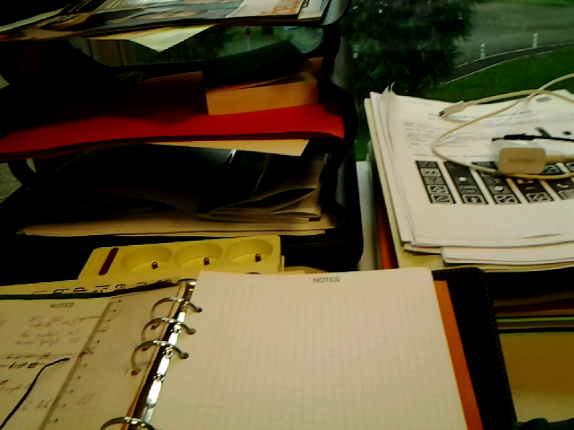

Photo

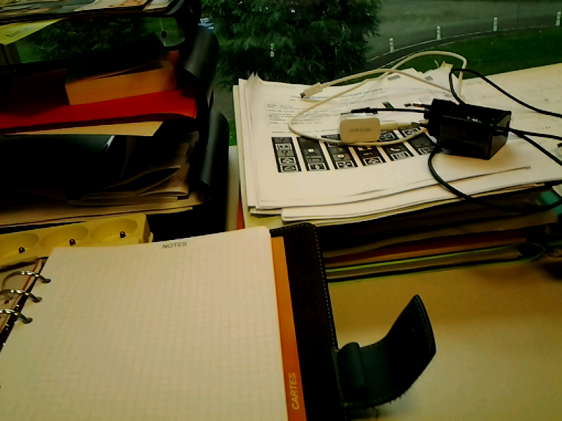

Photo

Audios

/mnt/sdcard/Android/data/com.orange.ocara/files/home/Testeur_Ocara_01/20142251649455/audios/20142251658318.3gp

/mnt/sdcard/Android/data/com.orange.ocara/files/home/Testeur_Ocara_01/20142251649455/audios/2014225170676.3gp

## Fiche résultat de l'élément de parcours : porte battante

|  |  |
| --- | --- |
| NOIM : 389409 | Site : MEYLAN FTR&D |

Règles d’accessibilité non respectées ou non vérifiées (doute)

|  |  |  |
| --- | --- | --- |
| Référence règle | Libellé | Statut |
| Porte de type battant : l'espace de manœuvre est suffisant | | invalide |
| R65 | Présence d'un espace de manœuvre devant chaque porte : - Ouverture en poussant : longueur min = 1,70 m - Ouverture en tirant : longueur min = 2,20 m Pour les sas d'isolement : - A l'intérieur du sas, devant chaque porte, espace de manœuvre = 1,20 m x 2, 20 m - A l'extérieur du sas, devant chaque porte, espace de manœuvre = 1,20 m x 1,70 m Pour mémoire : si type coulissant, pas de règle | invalide |
| La porte a les dimensions requises | | invalide |
| R61 | Portes principales : - 1,40 m pour les locaux recevant +de 100 personnes - 0,90 m pour les locaux recevant - de 100 personnes Porte de circulation : 0,83 m de passage utile Portiques de sécurité : 0,77 m de passage utile | invalide |
| Il y a des repères visuels (bandes, contrastes) sur la porte | | doute |
| R62 | Porte vitrée : signalée par des bandes à plusieurs hauteurs.Porte non vitrée : présente un contraste visuel avec le fond. | doute |
| Le dispositif de déverouillage est bien positionné | | invalide |
| R8.3 | Le dispositif de déverouillage doit être : - bien repérable - situé à plus de 0,40 m d'un angle rentrant de parois ou de tout autre obstacle à l'approche d'un fauteuil roulant - implanté de telle sorte à ne pas géner l'accès à l'ouverture de la porte | invalide |
| Il y a un signal sonore au déverouillage de la porte | | invalide |
| R28.2b | Une personne malvoyante peut percevoir de manière auditive le déverouillage de la porte - soit par le bruit produit par l'ouverture de celle-ci - soit par un signal sonore indiquant qu'il peut ouvrir la porte | invalide |
| Il y a un signal visuel au déverouillage de la porte | | doute |
| R29.2b | Une personne malentendante peut percevoir de manière visuelle le déverrouillage de la porte - soit par l'ouverture automatique de celle-ci - soit par un signal lumineux indiquant qu'il peut ouvrir la porte | doute |
| La détection de personne et la durée d'ouverture de la porte sont bien réglées | | invalide |
| R63.1 | Si détection, système pouvant détecter des personnes de toutes tailles | invalide |
| R63.2 | Si détection, système de détection réglé de façon à commander l'ouverture suffisamment tôt | doute |
| R63.3 | Dispositif de sécurité qui permet d'éviter, pendant son franchissement, tout contact entre la porte et l'usager ou son aide technique | invalide |
| R63.4 | En cas d'ouverture à distance par un tiers, bonne visibilité de l'espace ou présence d'un interphone accessible | invalide |
| Il y a un signal sonore à l'ouverture de la porte | | doute |
| R28.1 | Une personne malvoyante peut percevoir de manière auditive l'ouverture de la porte | doute |

Commentaires et remarques

|  |  |
| --- | --- |
| dimensions portes ko - voir photo | |
| reglage ouverture auto ko . precisions dans audio | |

Photos

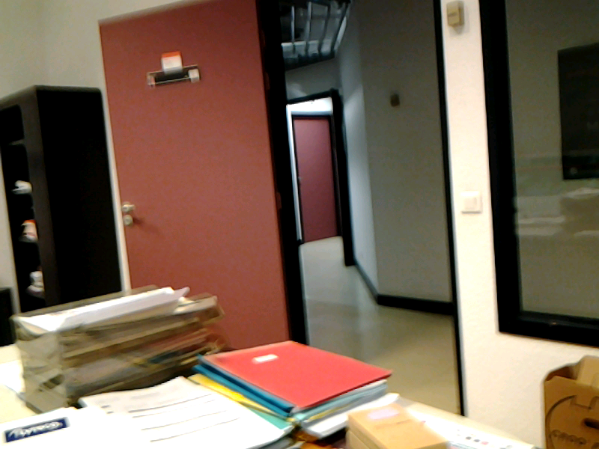

Photo

Audios

/mnt/sdcard/Android/data/com.orange.ocara/files/home/Testeur_Ocara_01/20142251649455/audios/2014225172338.3gp

## Fiche résultat de l'élément de parcours : ascenseur

|  |  |
| --- | --- |
| NOIM : 389409 | Site : MEYLAN FTR&D |

Règles d’accessibilité non respectées ou non vérifiées (doute)

|  |  |  |
| --- | --- | --- |
| Référence règle | Libellé | Statut |
| L’ascenseur a les dimensions requises | | invalide |
| R38.1 | Cabine : au moins 1 m × 1,30 m de profondeur | invalide |
| R38.4 | Bords de la porte sensibles au contact | invalide |
| R38.5 | Trois parois munies d'une main courante placée à 90 cm du sol et à 3,5 cm de la paroi | invalide |
| Il y a un système d'avertissement sonore et visuel pour chaque étage, en palier et en cabine | | doute |
| R41a | Avertissement sonore pour chaque étage, en palier et en cabine (informations sonores liées aux mouvements de la cabine et aux étages desservi) | doute |
| R42a | Information visuelle pour chaque étage, en palier et en cabine (informations sonores liées aux mouvements de la cabine et aux étages desservi) | doute |
| R41b | Signal sonore précédant l’ouverture et la fermeture des portes | doute |
| R42b | Signal lumineux précédant l’ouverture et la fermeture des portes | doute |
| Les commandes ont une précision d'arrêt aux étages de 2 cm au maximum | | invalide |
| R39 | Commandes avec une précision d'arrêt de 2 cm au maximum, pour éviter les ressaults à l'entrée-sortie de la cabine | invalide |
| Il y a un interphone | | invalide |
| INT0 | Le dispositif doit être équipé d'un interphone accessible (ajouter un objet interphone pour auditer plus en détail l'équipement de l'ascenseur) | invalide |
| Le dispositif de commande (appel) est bien positionné, il est accessible aux personnes en fauteuil ou de petite taille | | doute |
| R8.1a | Dispositif de commande situé à plus de 0,40 m d'un angle rentrant de parois ou de tout autre obstacle à l'approche d'un fauteuil roulant | doute |
| Le dispositif de commande est facilement repérable pour les personnes ayant une déficience visuelle | | invalide |
| R10.1 | Facilement repérable par un contraste visuel ou une signalétique adaptée | invalide |
| R10.2 | Non situé dans une zone d'ombre | invalide |
| R40 | Boutons agrandis, avec des inscriptions contrastées et en relief et/ou en braille | invalide |
| Le dispositif fournit une information, sonore et visuelle, en réponse aux actions de l'utilisateur | | doute |
| R29.3 | Témoins visuels d'activation et d'enregistrement des boutons de commande | doute |

Commentaires et remarques

|  |  |
| --- | --- |
| rque tempo porte ok | |
| dimensions ko precisions dans photos, audio et texte 2 | |
| texte deux | |
| pas d'interphone | |
| commandes trop basses cf photo | |

Photos

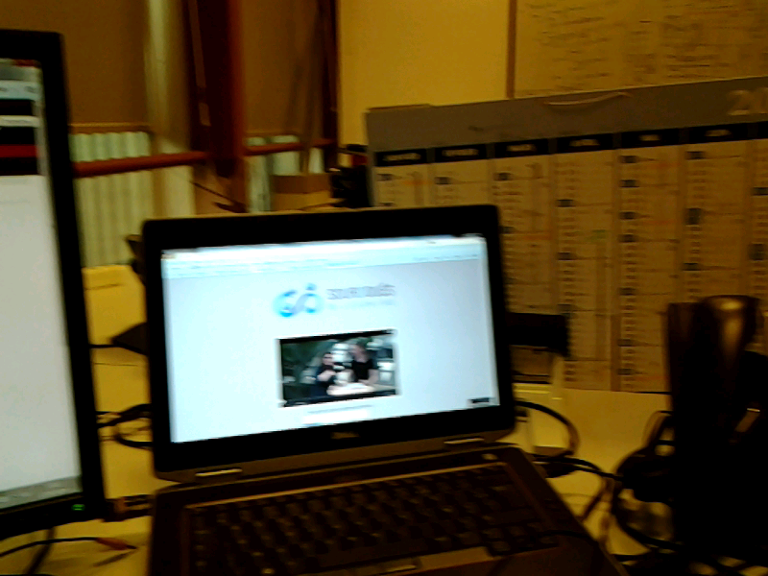

Photo

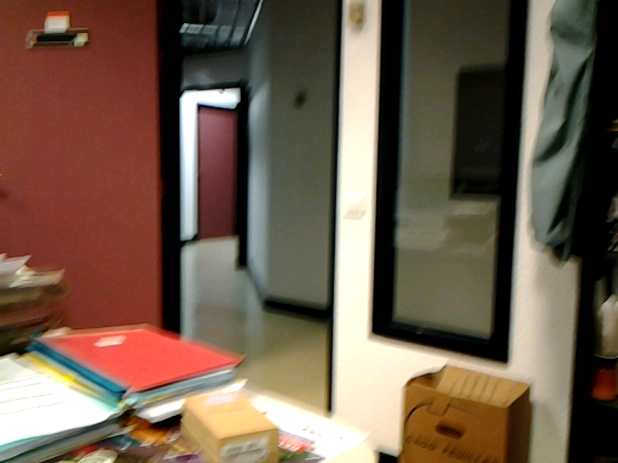

Photo

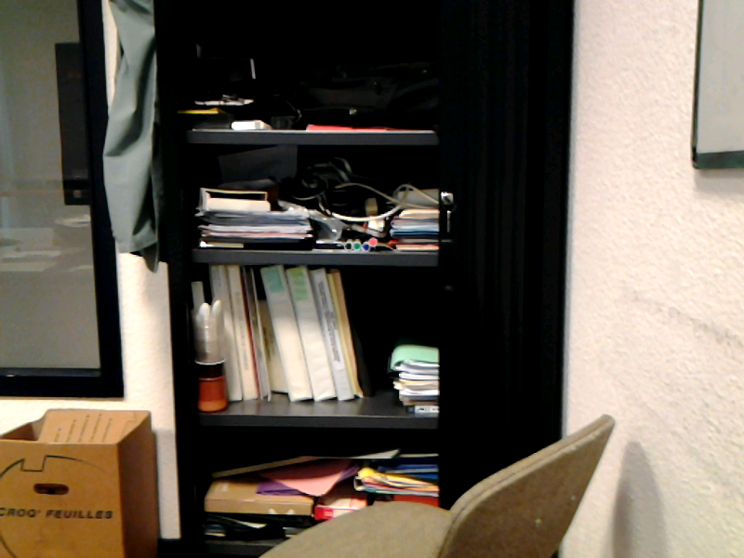

Photo

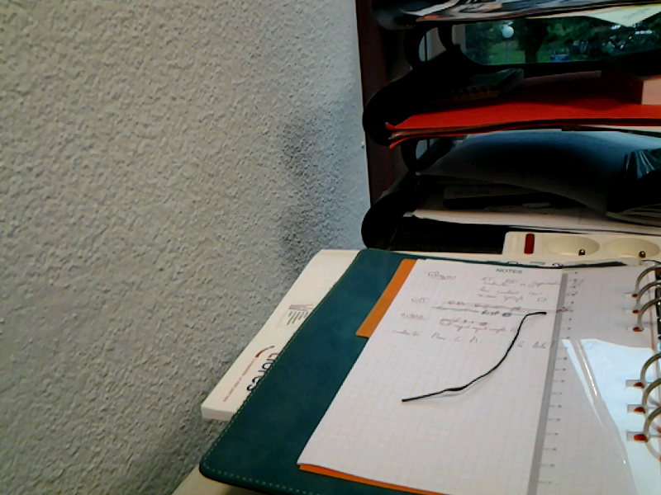

Photo

Audios

/mnt/sdcard/Android/data/com.orange.ocara/files/home/Testeur_Ocara_01/20142251649455/audios/2014225174147.3gp